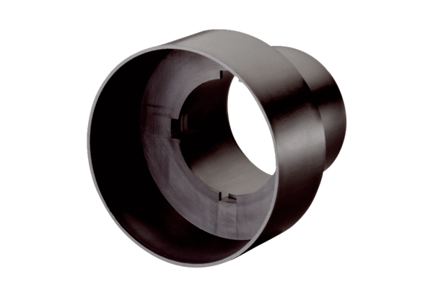Szelep adapter MF-A75Csomagolási egység: 1 darabVálaszték: K
Termékszám: 0059.0964Gyártó: MAICO

